Write-Up: It is all about da strings (Rev)

|  |  |
| --- | --- |
| Ομάδα: | mousiko_gymsasio_agriniou_lt_1 (Μουσικό Γυμνάσιο Αγρινίου - Λ.Τ.) |
| Μαθητές/Μαθήτριες | Πέτρος Παπαθανασίου |

# Επισκόπηση Δοκιμασίας

Η δοκιμασία μας δίνει ένα αρχείο binary. Από την εκφώνηση καταλαβαίνουμε ότι πρέπει να βρούμε κάποιον συγκεκριμένο κωδικό

# Επίλυση

## Αρχική ανάλυση

Άνοιξα το αρχείο με έναν hex editor (πχ. VSCode) και είδα ότι θέλει να το τρέξω με παράμετρο.

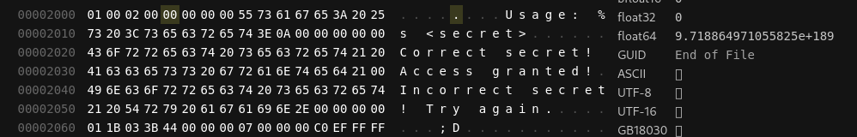

Σε ένα terminal έδωσα την εντόλη ./binary και μου έδωσε ως απάντηση “Usage: ./binary <secret>”.



## Εκμετάλλευση ευπάθειας

Για να δω όλα τα σύμβολα που περιέχει το binary έτρεξα την εντολή “strings ./binary”

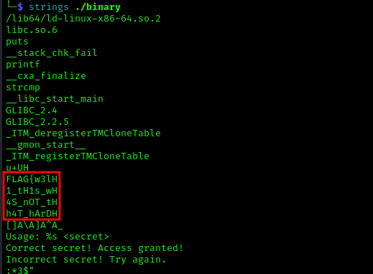

Έτσι μπόρεσα να πάρω ένα κείμενο στην μορφή σημαίας. Άφου έτρεξα το αρχείο με διάφορους συνδιασμούς της μορφής του flag, κατάφερα να βρω το σωστό.



# Σημαία

Η σημαία που βρέθηκε:

|  |
| --- |
| FLAG{w3l1_tH1s_w4S_nOT_th4T_hArD} |